# **软 件 通 Softtone**

# **系统使用说明-** **V4.0**



# **目录**

目录

1

软 件 通 Softtone 1

系统使用说明- V4.0 1

目录 2

简介 3

系统特色 3

产品特点 3

第一章 前端使用说明 5

1) 注册/登录 5

2) 分类导航 5

3) 检索功能 6

4) 课程基本操作（浏览、分享、收藏、笔记、答疑、素材、课件） 7

第二章 个人中心 9

1） 学习中心 9

2） 我的课程 10

3） 我的笔记 11

4） 我的答疑 11

5） 我的收藏 12

6） 我的人脉 12

7） 设置 13

8） 积分 14

第三章 机构管理端（后台统计） 15

1） 数据中心 15

2） 用户管理 15

3） 统计管理 16

### 简介

* “软件通”是中新金桥信息技术（北京）有限公司开发的计算机技能自助式网络视频学习系统，自推出市场的这十余年，以构建支撑终身教育和个性化学习的数字化教育服务体系为己任，致力于为教育信息化研发海量优质、自主知识产权的数字教育资源，并面向职业应用提供全面的数字化教育教学在线解决方案。“软件通”用户现已覆盖了各高校、职业院校、基础教育、公共图书馆……一直以来，均受到广大学习者及行业人士的积极广泛关注、支持和响应，累计机构用户超过千余家。
* “软件通”通过优质的**数字教育资源**和**在线学习模式**，为广大客户提供更多优质的产品和更全面的服务，支持任何人在任何地方的个性化、网络化、视频化、实践化、技能化的自主学习和按需学习，中新金桥始终引入全新的教育理念和前沿技术，引领在线教育新高度及新潮流，努力打造具有国内一流水平的教育培训专业网站。

### 系统特色

* **内容专业、覆盖全面：**IT技能软件全覆盖，涉及超过150余种专业技能软件， 近500门课程，总视频数超43000个视频，并且每年持续新增和扩充新的教学视频，满足各专业领域软件的应用需求。
* **案例教学、重在应用：**大量丰富的实操案例课程，解决企业核心实际应用问题，让用户体验真实的商业应用环境，实时掌握企业的前沿技术。
* **移动学习、高效学习：**自主的碎片化学习方式，支持电脑、Pad、手机观看视频，随时随地，边看边练。

### 产品特点

主流软件全覆盖，新版本持续更新

国内最全、最专业的软件在线教学平台，涉及近200种社会主流软件，涵盖近1000门课程，汇聚了近50000个微课视频，并且随着前沿技术、社会主流应用等技术进行与时俱进的更新手段。

支持学科辅助学习，第二课堂好帮手

在线课程与实体课程紧密结合，同步院校专业学习课程，能够满足学生多维度多角度学习，课程质量优质、能够达到精品课程水平。

从“小白”新手到“骨灰级”专家，支持各种水平学习

所有软件不仅有简单的基础课程，还容纳了大量的进阶课程、高级课程、案例实战等课程，适用于不同层级的人群学习，真正的让你成为大师级的软件专家。

职场应用内容丰富，助力学生找到好工作

面向职场、学以致用，让每个大学生脱离“职场新人”的帽子，专注10余年计算机技能领域课程建设，关注社会需求解决学生提升就业能力，聚合国内外大量专业讲师及企业达人，为培养优秀的职场人士为目标。

全部内容自主开发，知识体系科学健壮

严格把控的产品建设，专注学科专业的知识体系，关注学生的学习习惯、精心打造自主的资源产品，安全保障、版权无忧。

# 第一章 前端使用说明

## 注册/登录

“软件通V4.0”采用统一用户管理系统，系统是基于多平台统一用户身份认证系统，支持多个子系统之间进行API数据调用，该系统可以基于用户身份进行资源授权访问权限，保障了用户数据的安全性和机构用户资源授权访问的继承性。

用户系统提供机构内注册的用户在一定周期内可以在任何网络环境下进行系统访问，并享有机构所采购资源的授权访问权限。

“软件通V4.0”用户系统支持多种注册方式如：手机、邮箱、第三方登录等，符合用户常规互联网操作

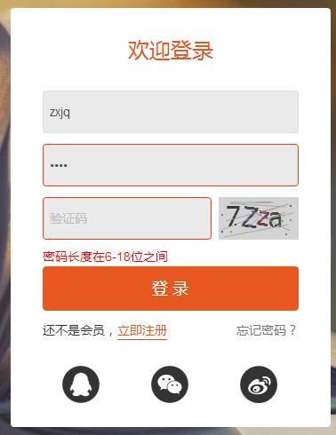

## 分类导航

“软件通V4.0”采用多样化导航菜单样式，多种导航菜单样式在课程选择中带来了更多方便，使读者在进行课程筛选时更为便捷，能够快速定位到自己想要学习的课程。

系统中不仅保留了原始14大分类软件导航体系，并且增加了按照各类院系相关课程职场职业相关课程，让学习者可以通过不同场景进行选择性学习。

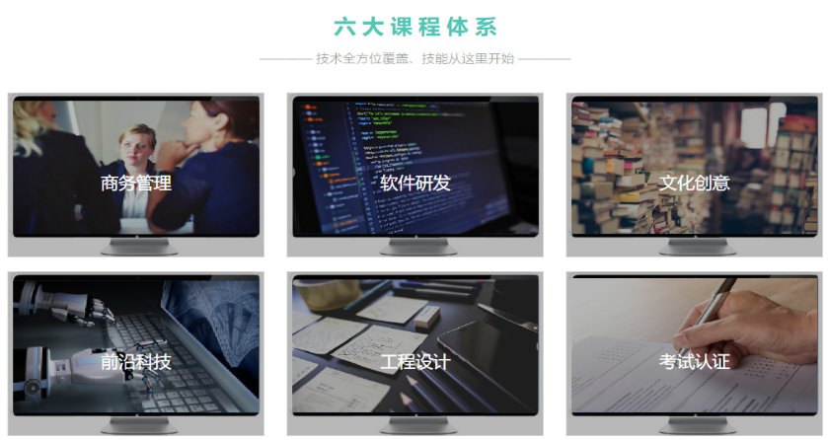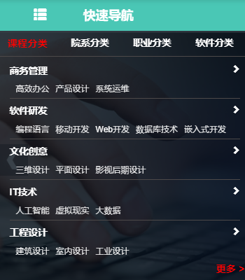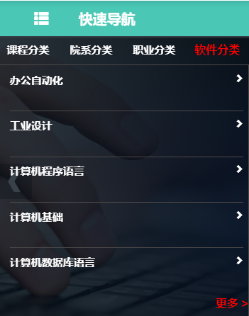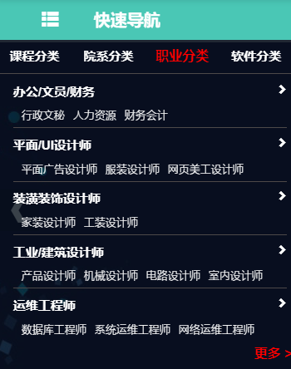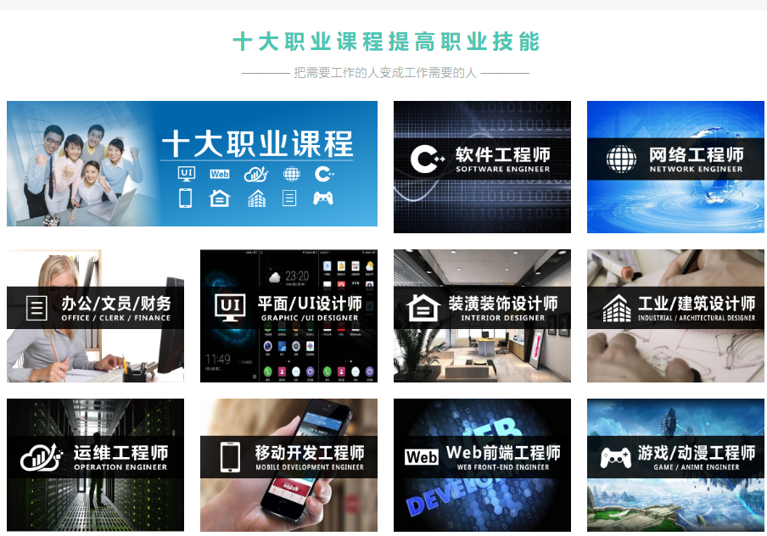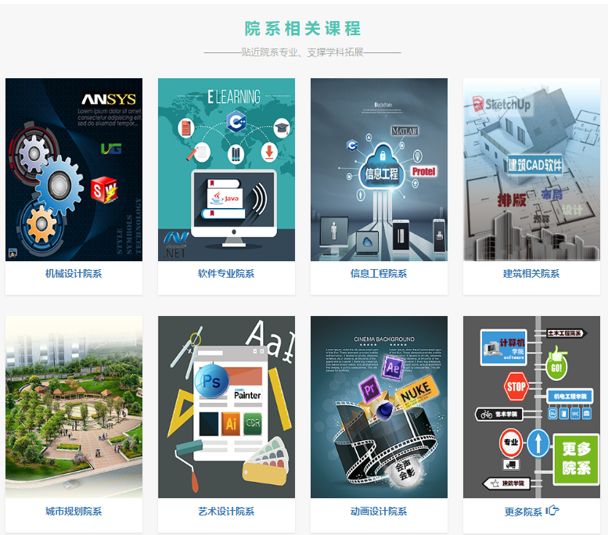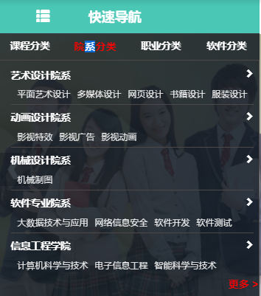

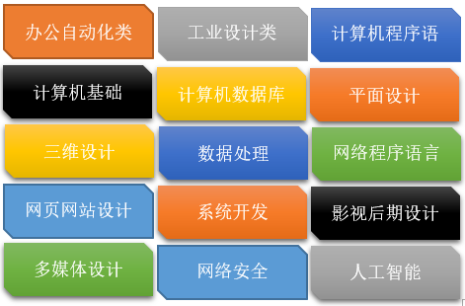

## 检索功能

系统采用SQL全文检索方式服务，读者可以根据任意词、字、字母、等内容进行检索，检索结果为“课程”“视频”“软件所在分类”，读者可根据目标进行选择学习。

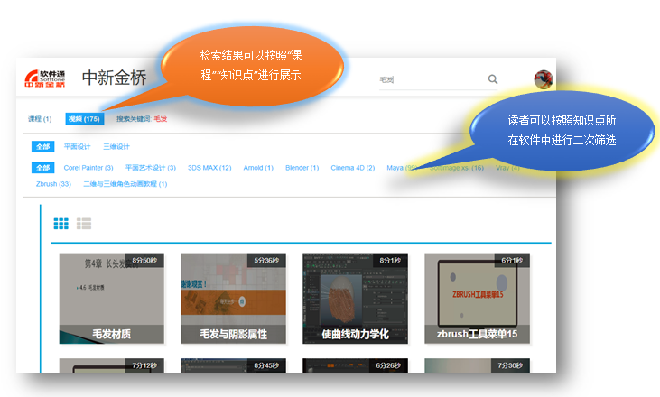

## 课程基本操作（浏览、分享、收藏、笔记、答疑、素材、课件）

“软件通V4.0”系统中每门课程均由专业的讲师按照教学内容进行精心组织与设计，提供专业的课程学习体验，课程不仅可以进行视频学习，而且新增了辅助学习功能包含课程大纲、收藏、分享、笔记、答疑、素材、等元素，学习者可以根据讲师设计的素材文件进行模拟练习，最终达到掌握软件操作技能的目标。

学习者也可以对课程进行浏览、收藏、分享、笔记等操作，在学习中不仅增加了乐趣，还可以进行学习者之间的相互交流分享等，实现在线答疑交互、交流功能，便于学习者对学习内容的理解与掌握。

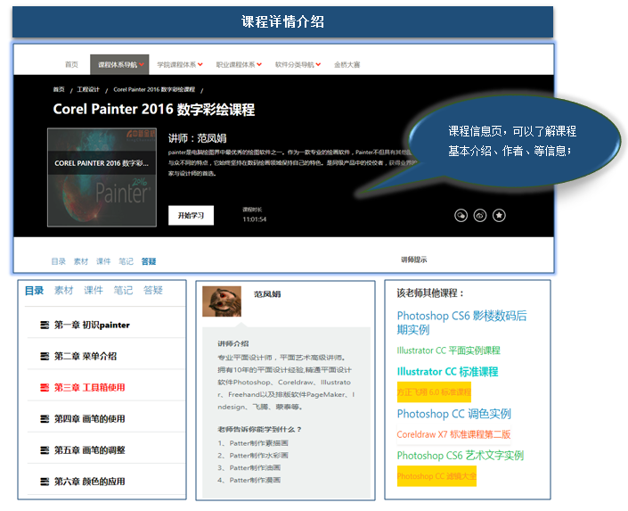

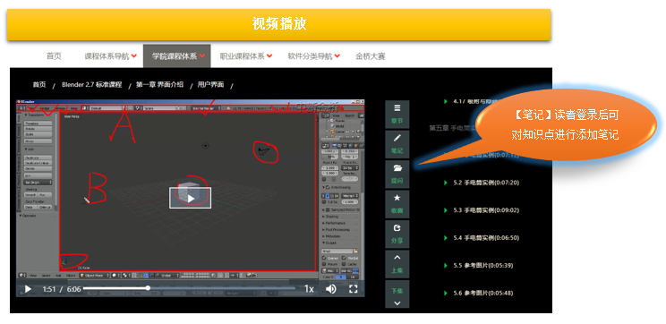

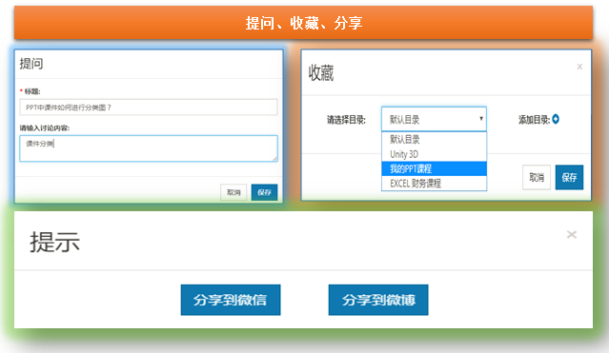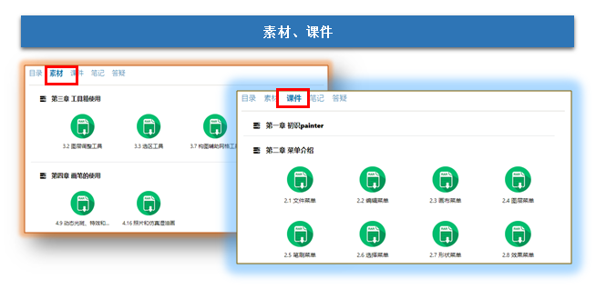

# 第二章 个人中心

## 学习中心

“软件通V4.0”为读者提供了一个保存个人行为信息的个人中心，此项服务可以让学习者快速定位找到自己的历史学习内容。

“个人中心”不仅可以提供学习者的行为记录、所学课程、历史课程个人所收藏的课程等信息，还可以根据个人的历史学习行为进行数据分析，进行课程推荐学习，满足学习者扩展性学习需求。

在“个人中心”读者可以随时查看自己的历史笔记、答疑等信息，读者可以随时掌握自己对课程的理解情况，可以对所学的内容进行复习，可以通过笔记、答疑等入口进行再次学习等操作。

个人中心主菜单，通过该区域可以查看个人学习行为信息统计，包括提问、答疑、收藏、人脉、学习记录、系统课程推荐、系统最新消息等内容。

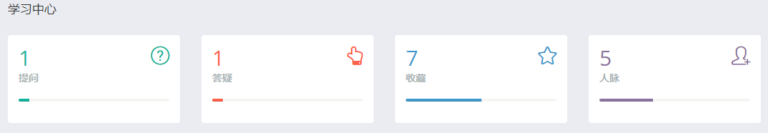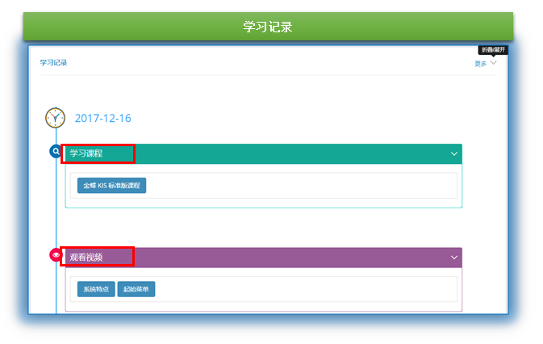 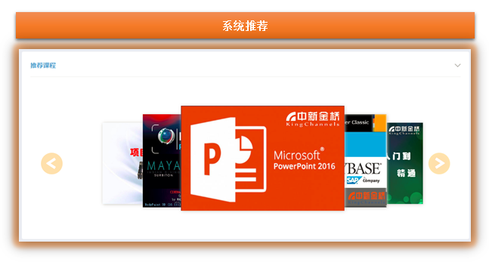 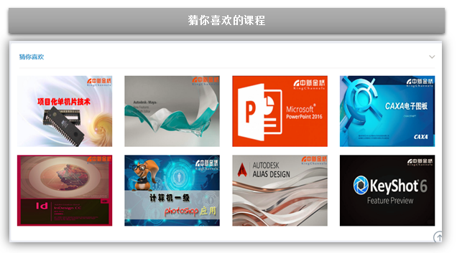

## 我的课程

读者可以通过此菜单查看自己正在学习的课程与历史学习的课程，可以快速找到学习的课程。

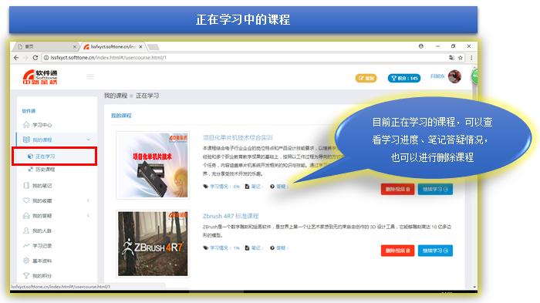

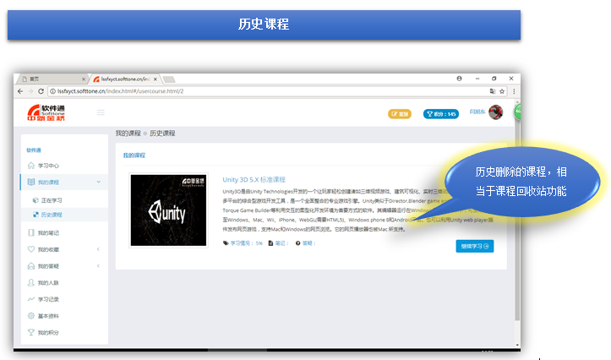

## 我的笔记

我的笔记功能可以创建课程中个人笔记所需，系统将个人创建的笔记内容同步到云端服务器，以便读者始终可以随时浏览查看，读者可以随时编辑和删除等操作，也可以通过笔记入口进行课程浏览学习。

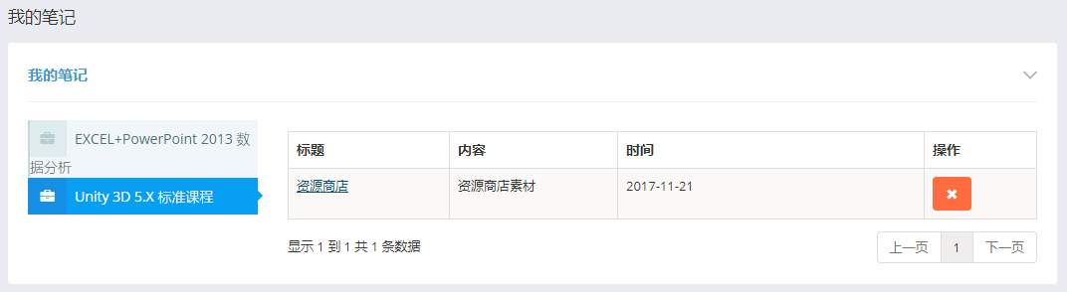

## 我的答疑

答疑功能可以查看个人历史的提问、与参与的答疑等信息，是一种简单的点对点交互功能，能够辅助读者对不理解的知识点进行提问，同时也可以对回答的用户进行信息交流，并且可以添加对方为人脉好友，有利于相互学习、相互提升技能。

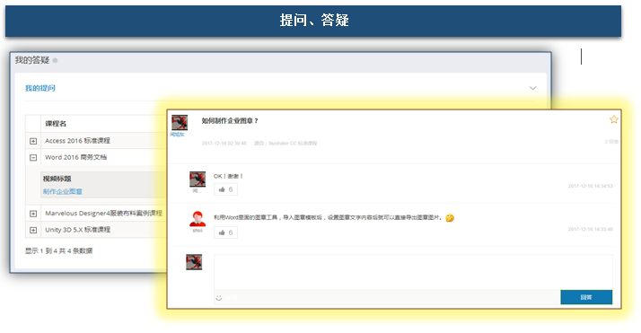

## 我的收藏

该功能是读者用户在系统中进行的课程、视频、问答等收藏操作行为记录，系统通过云端同步方式，用户可以在任何设备登录随时查看自己所收藏的内容。

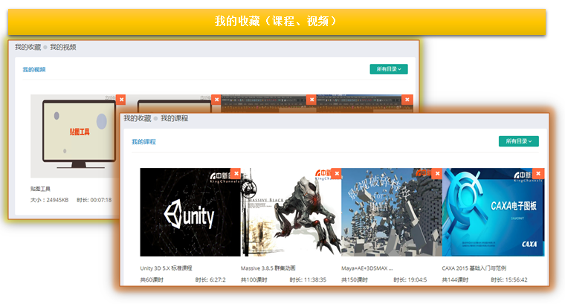

## 我的人脉

系统提供学习者之间的问答式交互功能，通过答疑、提问等操作进行用户交流，满足学习者之间对课程的见解及疑惑进行数据交换，通过该功能解决软件学习中的困惑。

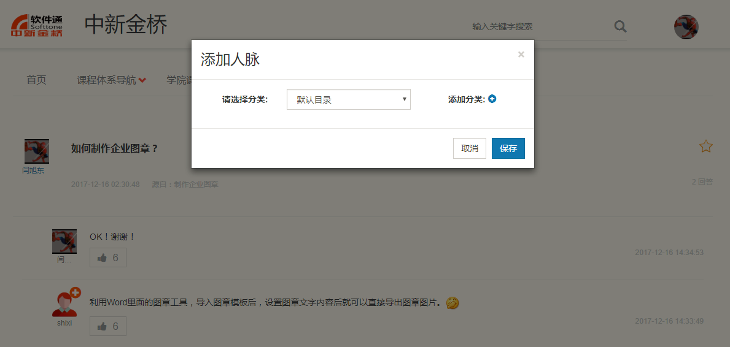

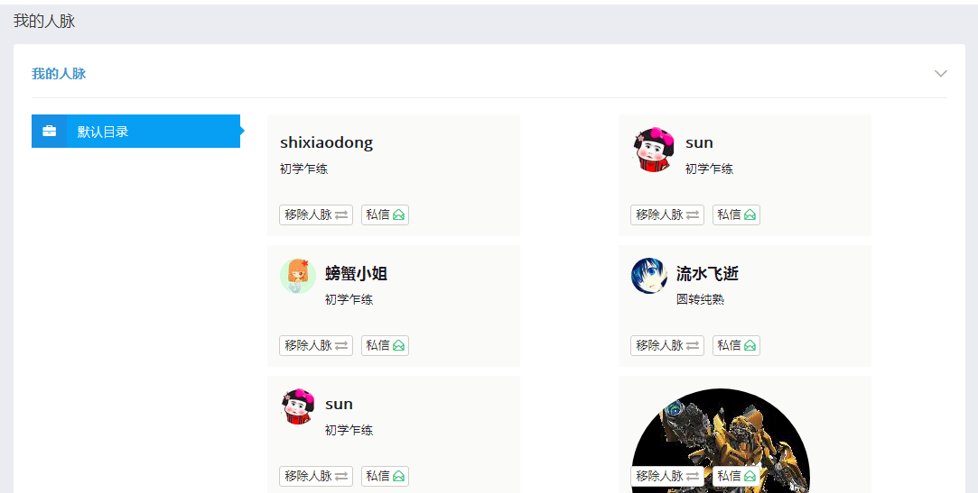

## 设置

网站的通用设置功能，包括用户的基本资料、绑定信息、用户安全设置、签到信息、积分信息、系统消息提醒设置等操作；

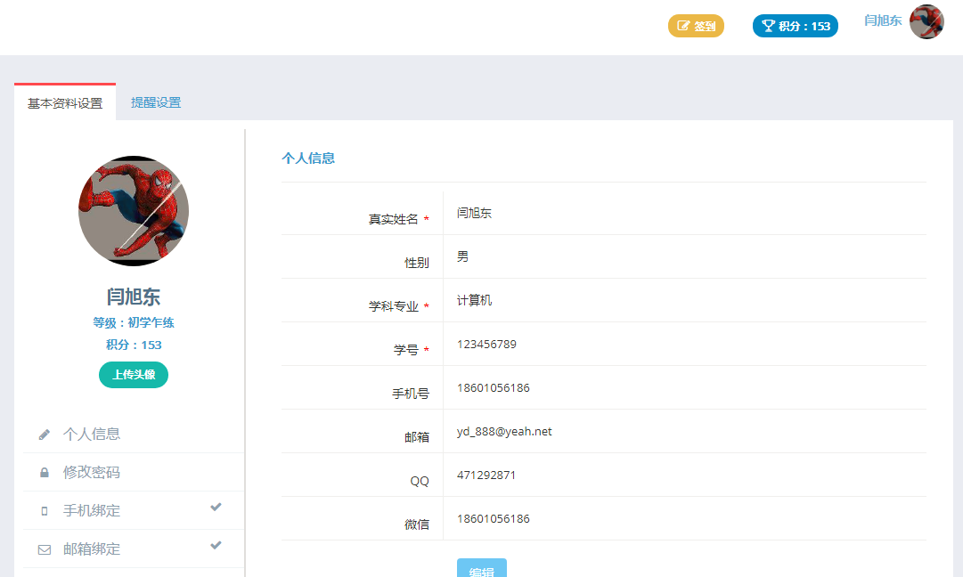

## 积分

“软件通V4.0”新增了用户积分功能，在学习的同时增加了学习乐趣，用户可通过在个人中心系统中进行信息绑定、浏览学习、答疑交互、分享签到、参加活动大赛等任务来获取积分，系统也会根据用户的积分进行等级划分，在每年活动中系统会根据用户的学习情况进行排名并给予奖励。

用户可以使用支付积分，如：系统中提供的模板资源、素材资源等。

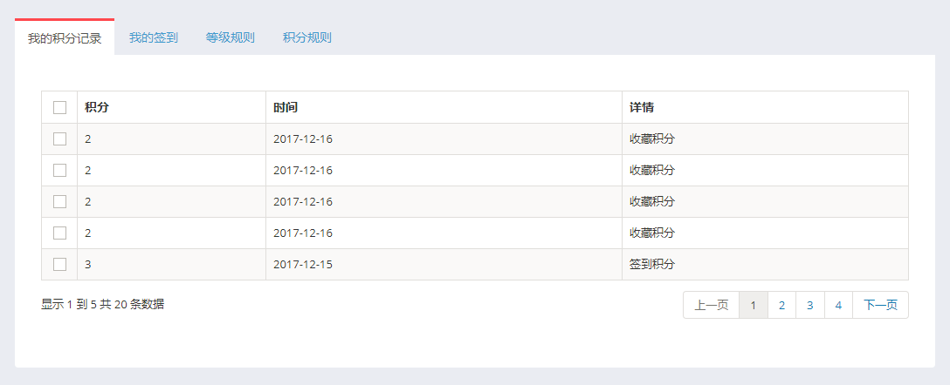

# 第三章 机构管理端（后台统计）

机构管理端后台是“软件通V4.0”提供机构用户（学校）独立管理查询的后台系统，可以让机构管理员随时查看统计系统的使用情况，后台支持用户统计、数据安装更新统计、机构用户访问浏览统计等。

## 数据中心

“数据中心”是机构管理端后台的主界面，机构管理员登录后，通过右上角的登录图标点击“个人中心”进入到后台系统，该页面直接可以很直观的展现系统的用户数统计、资源数统计、点击量统计等。

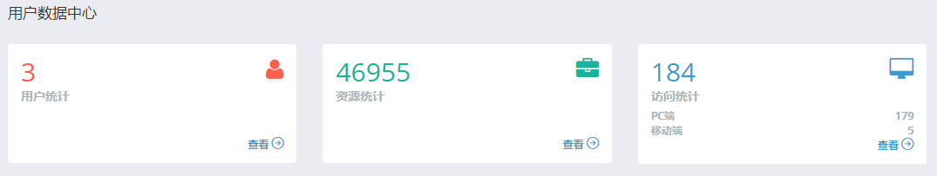

## 用户管理

用户统计：机构管理员通过后台可查看用户的注册信息及用户基本信息，可以进行用户查询、筛选等操作。

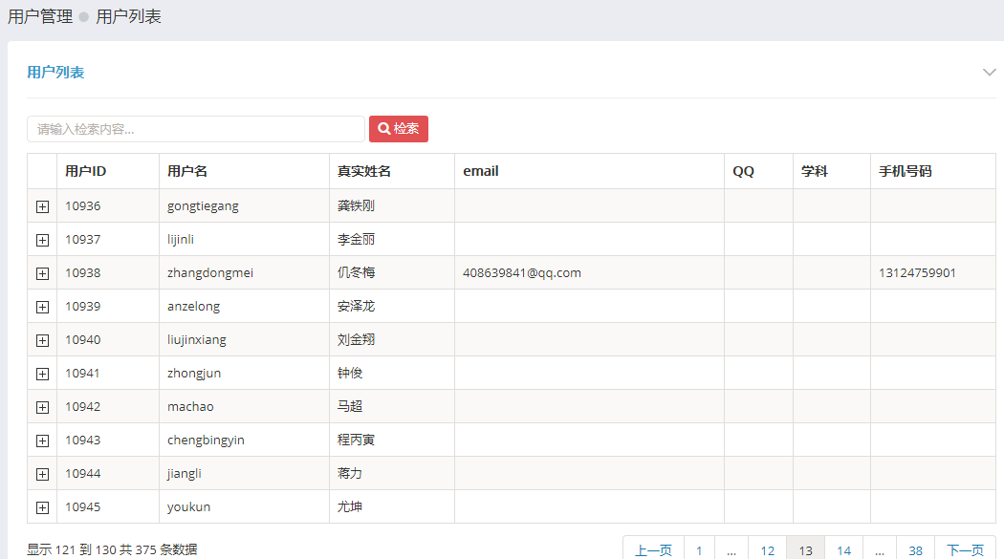

## 统计管理

“软件通V4.0”机构管理员后台提供多种浏览统计功能；可查询系统访问量，可按照年份、月份、资源分类、多种客户端访问情况，可以按照条形图进行数据展示，并且可将查询结果进行输出文档（excel形式）。

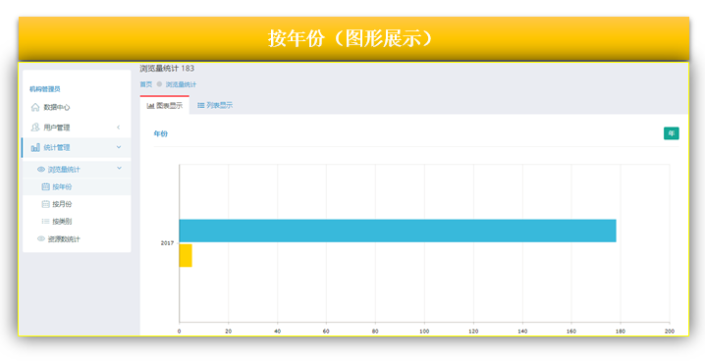

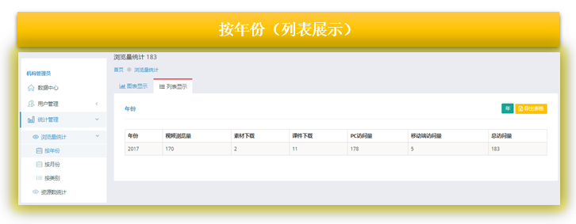

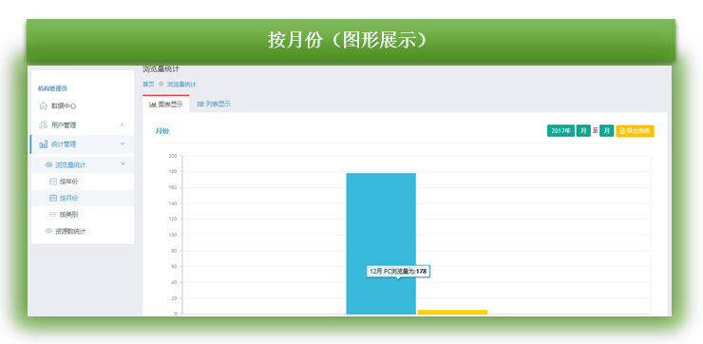

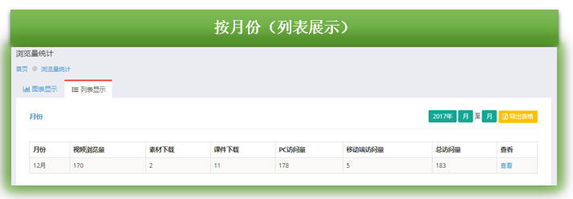

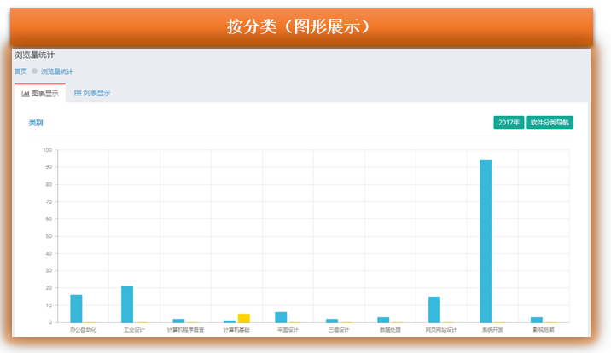

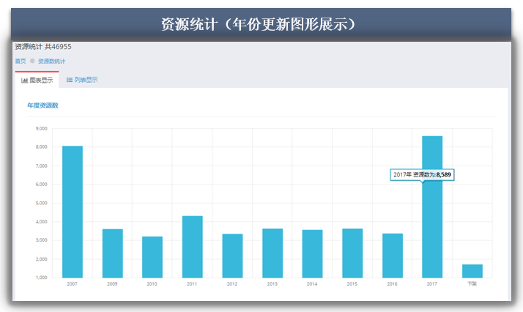

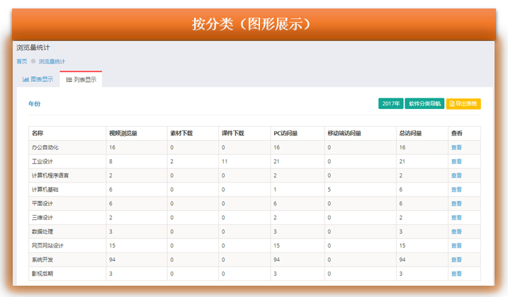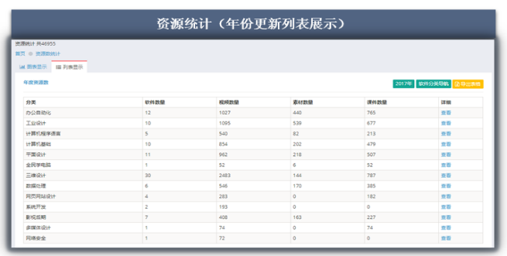

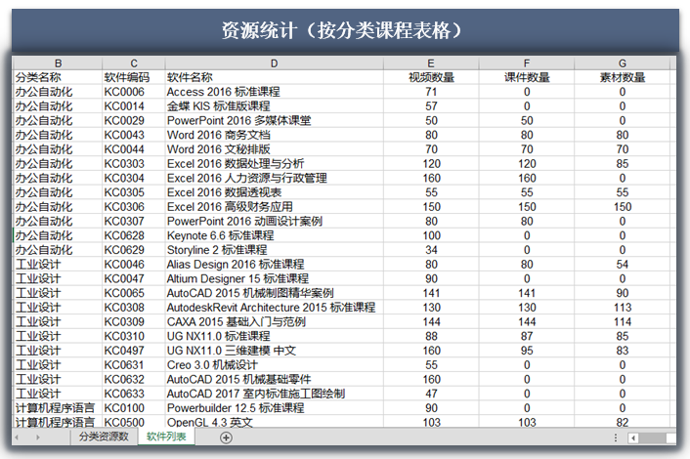

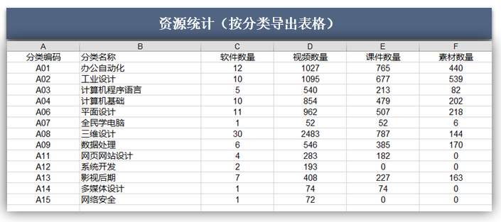

感谢观看！